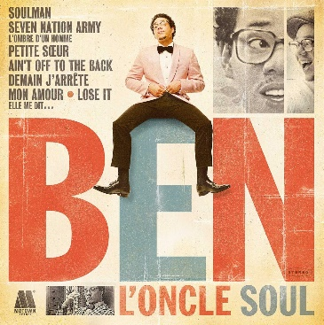
Soulman Ben l’Oncle Soul 2010 Bpm : 107
Rythme : B Xh hXh
Bb Eb7 Bb F7
Ouhouhouh Ouhouhouh
Bb Eb7 Bb F7
J'ai pas le regard de Spike Lee J'ai pas l'génie de De Vinci
Bb Eb7
J'ai pas les pieds sur Terre, la patience de ma banquière
C7 F7
J'ai pas ces choses-là
Bb Eb7 Bb F7
J'ai pas la sagesse de Gandhi L'assurance de Mohammed Ali
Bb Eb7 C7 F7
J'ai pas l'âme d'un gangster, la bonté de ma grand-mère, Ni l'aura de Guevara
Refrain
Bb Eb7 / F7
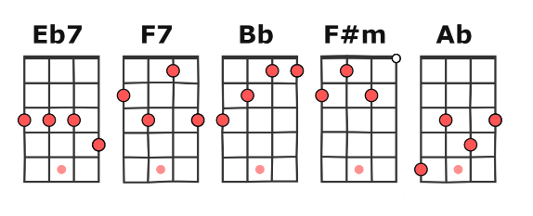
Je n'suis qu'un Soulman écoute ça Baby
Bb Eb7 / F7
J'suis pas un Superman, loin de là
Bb Bb > A > Ab > G7
Juste moi mes délires, j'n'ai rien d'autre à offrir
C7 F7
Bb Bb
…Ouh
Mais je sais qu'en fait c'est déjà ça

Bb Eb7 Bb F7
J'ai pas l'physique des magazines J'ai pas l'humour de Charlie Chaplin
Bb Eb7 C7 F7
J’ai pas la science infuse, le savoir-faire de Bocuse Non je n'ai pas ces choses-là
Bb Eb7 Bb F7
J'ai pas la chance de Neil Armstrong J'ai pas la carrure de King Kong
Bb Eb7 C7 F7
Plusieurs cordes à mon arc, la ferveur de Rosa Parks Ni le courage de Mandela
Refrain x 2

Eb Bb Cm Gm
Moi j'aurais aimé être comme eux Être hors du commun
Eb Bb C7 F F7
J'ai bien essayé, j'ai fait d'mon mieux Mais quoique je fasse à la fin Ah yeah
Refrain x 2

Bb Eb7 / F7 Bb Eb7 / F7

Ohoh ouh Oh nonono nonooo
Bb Bb > A > Ab > G7
Juste moi, mes délires
C7 F Eb Dm Cm Bb7
Mais je sais qu'en fait c'est déjà ça

